MEASTAHLFLEX 3stg Rost 125x80 PKW
MEA Bautechnik

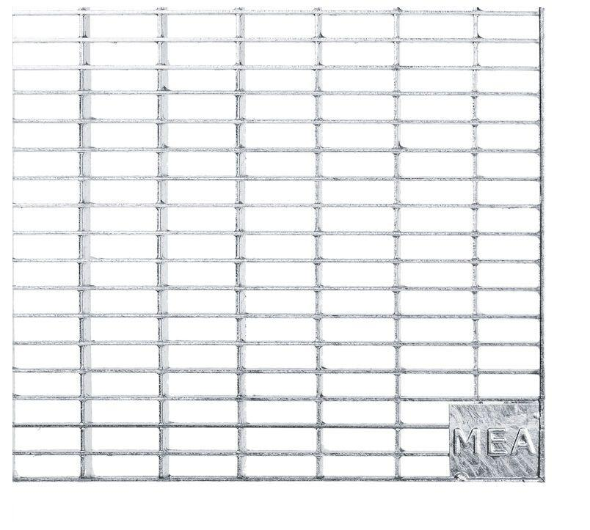Eigenschaften
GTIN:
4001990104279
HAN:
010887290
Oberfläche
verzinkt
Produkt
Rost
Werkstoff
Stahl
Breite (mm)
1.250,00
Tiefe (mm)
800,00

